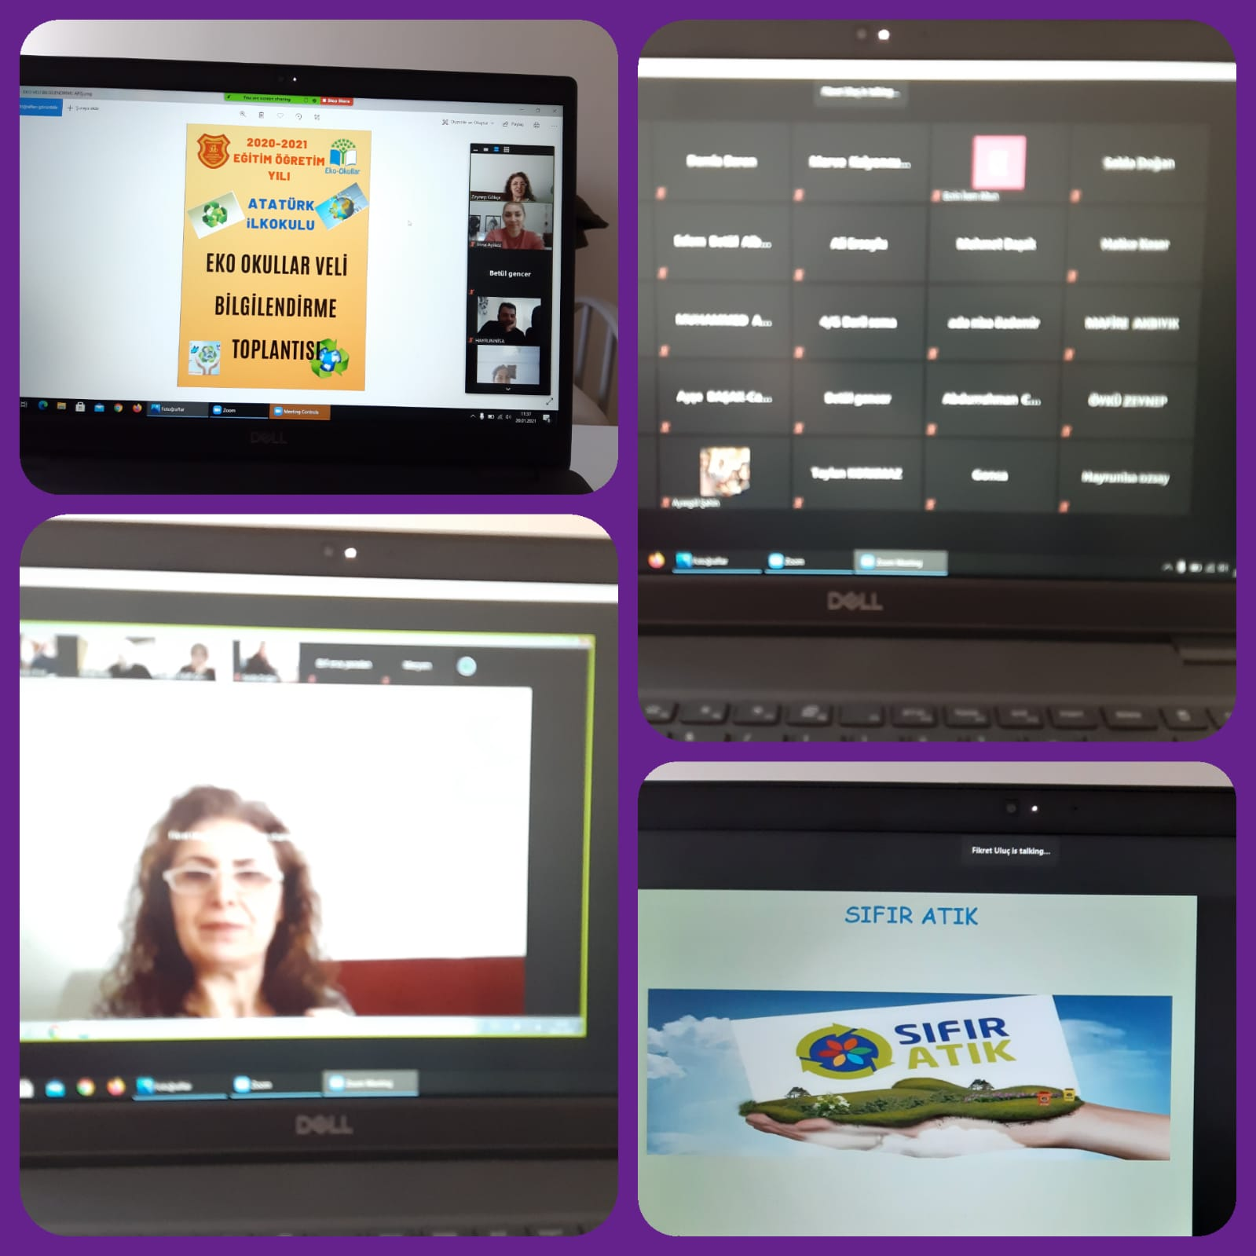
Eko Okullar Hakkında Veli Bilgilendirmesi Koordinatör Öğretmenler Tarafından Online Olarak Yapıldı

